РОССИЙСКАЯ ФЕДЕРАЦИЯ
ОРЛОВСКАЯ ОБЛАСТЬ

АДМИНИСТРАЦИИ ГОРОДА ЛИВНЫ

ПОСТАНОВЛЕНИЕ

19 апреля 2024г. № 244
г.Ливны

Об организации праздничной торговли
при проведении мероприятий,
посвященных празднованию 9 Мая

В соответствии с федеральными законами от 6 октября 2003 года № 131-ФЗ «Об общих принципах организации местного самоуправления в Российской Федерации», от 28 декабря 2009 года № 381-ФЗ «Об основах государственного регулирования торговой деятельности в Российской Федерации», постановлением администрации города Ливны от 05 октября 2018 года № 108 «Об утверждении Положения об организации торговли при проведении праздничных и иных культурно-массовых мероприятий на территории города Ливны Орловской области» администрация города Ливны п о с т а н о в л я е т:
1. Организовать праздничную торговлю на территории города Ливны 9 Мая 2024 года.
2. Утвердить
2.1. Схему размещения нестационарных торговых объектов и аттракционов согласно приложению 1 к настоящему постановлению.
2.2. Порядок приема заявок и предоставления мест для осуществления праздничной торговли согласно приложению 2 к настоящему постановлению.
2.3. Ассортиментный перечень продовольственных и непродовольственных товаров для организации праздничной торговли согласно приложению 3 к настоящему постановлению.
2.4. Состав комиссии для размещения аттракционов согласно приложению 4 к настоящему постановлению.
3. Комитету экономики, предпринимательства и торговли :
3.1. Организовать выдачу разрешений на право размещения объектов праздничной торговли на территории города Ливны.
3.2. Обеспечить публикацию информации об организации праздничной торговли на официальном сайте администрации города.

Глава города С.А.Трубицин

Приложение 1 к постановлению
администрации города Ливны
_________________ 2024г. №___

СХЕМА РАСПОЛОЖЕНИЯ
торговых мест
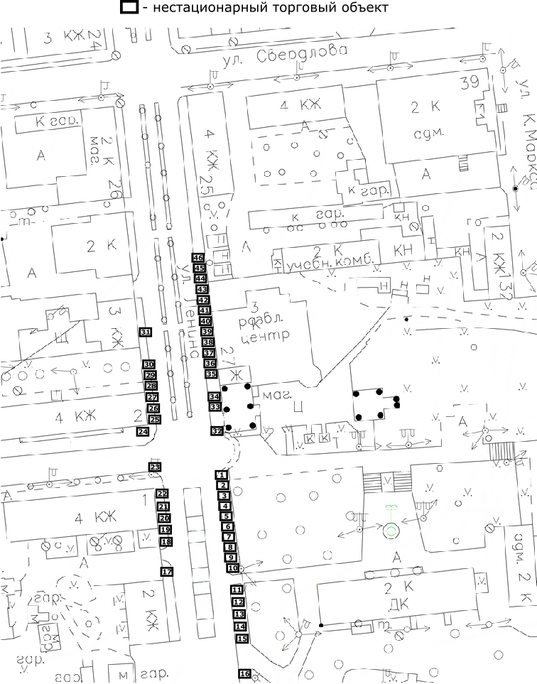

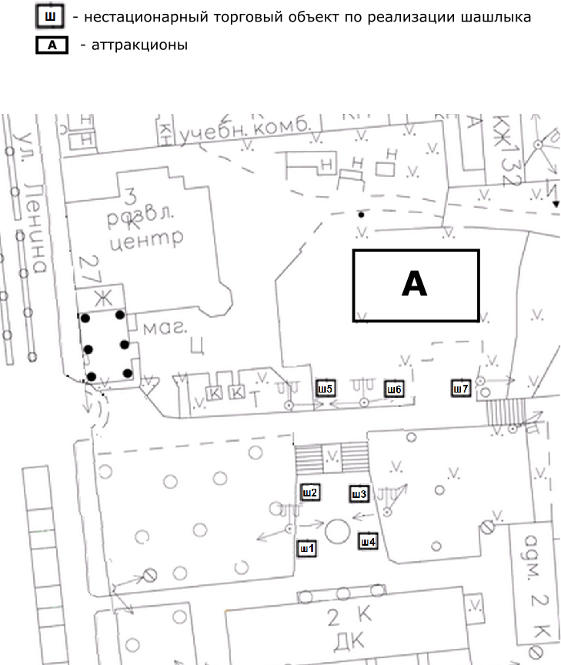

\

Приложение 2 к постановлению
администрации города
___________________ 2024 г. № ____

Порядок
приема заявок и предоставления мест для осуществления праздничной торговли и размещения аттракционов
1. Настоящий Порядок регламентирует порядок приема, регистрации заявок и предоставления участникам праздничной торговли мест для продажи товаров и размещения аттракционов при проведении праздника 9 Мая.
2. Подача заявок осуществляется в письменном виде. Прием заявок производится комитетом экономики, предпринимательства и торговли:
- для размещения объектов праздничной торговли с 25 апреля по 9 Мая 2024г. (включительно);
- для размещения аттракционов с 25 апреля по 3 мая 2024 года (включительно), по адресу: Орловская область, г. Ливны, ул. Ленина, д 7, кабинет № 18 в рабочие дни с 8-00 до 17-00 часов, перерыв с 13-00 до 14-00 часов. Контактный телефон: 8(48677) 7-32-77; 7-15-96.
К заявке прилагаются следующие документы:
- копия документа, удостоверяющего личность, выписка из единого государственного реестра юридических лиц (индивидуальных предпринимателей) не ранее чем за 30 дней до даты подачи заявки;
- документы, подтверждающие безопасность аттракционов;
- сведения о размерах аттракционов с учетом ограждений, обязательных для размещения в целях обеспечения безопасности.
3. Регистрация заявок производится комитетом экономики, предпринимательства и торговли путем внесения записи в журнале учета в соответствии с датой и временем подачи заявки.
4. Места для размещения торговых объектов и аттракционов предоставляются в соответствии со схемами размещения, утвержденными настоящим постановлением.
5. Распределение мест для размещения аттракционов осуществляет комиссия, утвержденная настоящим постановлением, в соответствии с возможностью размещения согласно установленным требованиям, датой и временем подачи заявки.
Задачей комиссии является создание для всех участников праздничной торговли равных условий при распределении возможностей для размещения аттракционов. Участник вправе подать не более одной заявки на площадку для размещения аттракционов. Места, оставшиеся свободными, подлежат распределению комиссией в аналогичном порядке согласно датам и времени подачи заявки.
6. Право на осуществление торговли и размещение аттракционов возникает на основании разрешения, выданного на платной основе. Стоимость предоставления торгового места и места для размещения аттракционов определяется в соответствии с постановлением администрации города от 05 октября 2018 года № 108 «Об утверждении Положения об организации торговли при проведении праздничных и иных культурно-массовых мероприятий на территории города Ливны Орловской области».

Денежные средства за осуществление праздничной торговли и размещение аттракционов вносятся в бюджет города Ливны по реквизитам, предоставленным хозяйствующим субъектам комитетом экономики, предпринимательства и торговли. Для получения разрешения на право торговли и размещение аттракционов участники праздничной торговли обязаны представить документ, подтверждающий внесение оплаты за выдачу разрешения.

Приложение 3 к постановлению администрации города
__________________2024г. №___

Ассортиментный перечень товаров
для организации торговли

1 . Изделия народного и художественного промысла.
2. Сувенирная продукция.
3. Игрушки, шары.
4. Кондитерские изделия без кремовых начинок в упакованном виде.
5. Сладкая вата, попкорн, кукуруза.
6. Продовольственная группа товаров в упакованном виде
7. Безалкогольные напитки в промышленной упаковке (пластик, картон, жесть).
8. Мороженое в упакованном виде (при наличии морозильного оборудования).
9. Шашлык

Приложение 4 к постановлению
администрации города
___________________ 2024 г. № ___

Состав комиссии для размещения аттракционов

Золкина Светлана Александровна - председатель комитета экономики, предпринимательства и торговли администрации города;
Аверкиева Нина Васильевна - менеджер по предпринимательству и торговле администрации города;
Малаханов Валерий Николаевич – начальник управления муниципального имущества администрации города Ливны;
Ивлева Ирина Валерьевна – начальник юридического отдела администрации города Ливны;
Козлов Андрей Михайлович – начальник отдела архитектуры и градостроительства администрации города Ливны;
Митерева Ольга Михайловна – мастер подразделения «Городской парк» МУКП «Ливенское».

